Міністерство освіти і науки України
Національний технічний університет України
«Київський політехнічний інститут ім. І. Сікорського»

Кафедра інженерії програмного забезпечення в енергетиці

Лабораторна робота № 3
з курсу: «Розробка програмного забезпечення мобільних пристроїв»

Виконав:
студент 4-го курсу,
групи ТВ-32
Нужин Олександр Володимирович
Посилання на GitHub репозиторій: https://github.com/FiftySanya/PW3TV-32_Nuzhyn_Oleksandr_Volodymyrovych
Перевірив:
Недашківський О.Л.

Київ 2026/2027
Варіант № 15
Практична робота № 3
Система моніторингу енергоспоживання (Просунутий)

Практичне заняття № 9
Тема: Робота з Repository та Data Source для відокремлення логіки.

1. Коротке пояснення
У межах заняття реалізовано архітектурний патерн Repository для розмежування джерел даних та бізнес-логіки застосунку. Створено локальне сховище даних EnergyLocalDataSource для зберігання енергетичних показників (промислових, житлових та комерційних вузлів), а також віддалене джерело EnergyRemoteDataSource для емуляції взаємодії з диспетчерською системою. Клас EnergyMonitoringRepository здійснює агрегацію інформації, обчислюючи сумарне споживання електроенергії (кВт·год), середній показник та пікове навантаження (кВт) через функцію calculateStats(). Поточний стан доступний у вигляді StateFlow<List<EnergyMeter>>. Забезпечено підтримку фільтрації за типами об'єктів («Промисловий», «Житловий», «Комерційний»), сортування за споживанням, додавання нових замірів та оновлення даних із віддаленого джерела через refreshFromRemote().

2. Скріншот коду:
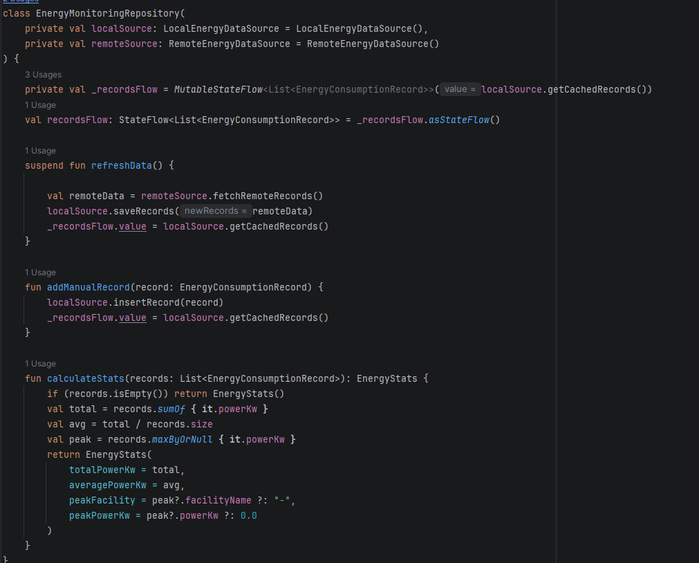

3. Скріншоти роботи програми:
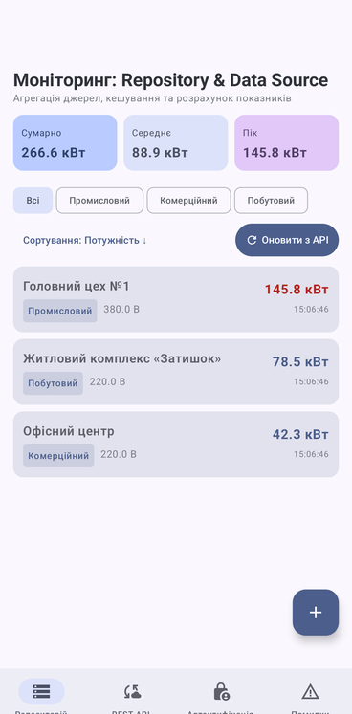
Рис 1. Вкладка «Репозиторій» — початковий стан із карткою метрик (сумарне, середнє, пік) та списком енергооб'єктів

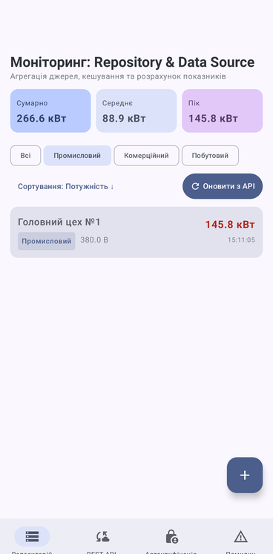
Рис 2. Фільтрація енергооб'єктів за категорією «Промисловий» та сортування за спаданням споживання

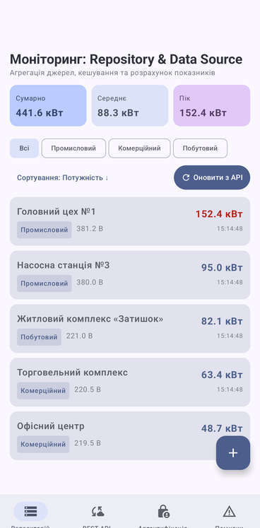
Рис 3. Синхронізація з віддаленим API (API Sync) з автоматичним перерахунком сумарного та пікового навантаження

Практичне заняття № 10
Тема: Інтеграція Android-застосунку з зовнішніми системами за допомогою REST API, обробка JSON-даних із використанням Retrofit та Gson.

1. Коротке пояснення
Організовано інтеграцію мобільного застосунку з зовнішнім REST API сервісом моніторингу енергії. Для надсилання HTTP-запитів використано бібліотеку Retrofit 2, а для серіалізації/десеріалізації JSON-структур — бібліотеку Gson з моделями EnergyMeterApiModel та EnergySummaryApiModel. Створено інтерфейс EnergyApiService з асинхронними методами GET для отримання переліку лічильників і підсумкової телеметрії, а також POST для надсилання нових показників. За допомогою кастомного OkHttp-перехоплювача MockRestApiInterceptor реалізовано емуляцію сервера диспетчеризації з поверненням валідних JSON-відповідей. Реалізовано офлайн-режим (Offline Mode) із перемикачем у UI: при відсутності мережі застосунок автоматично використовує локальний кеш (In-Memory Cache) із виведенням попереджувального банера, що гарантує безперервність роботи користувача.

2. Скріншот коду:
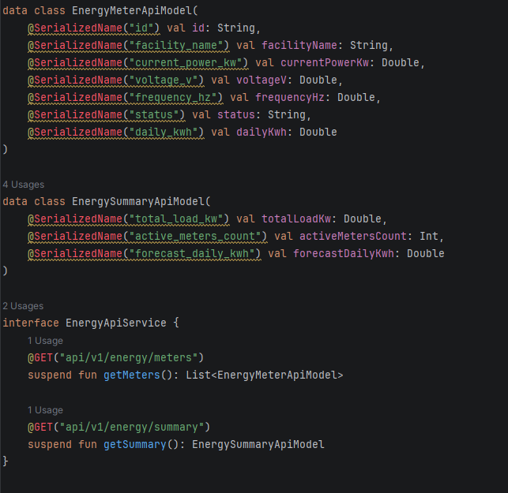

3. Скріншоти роботи програми:
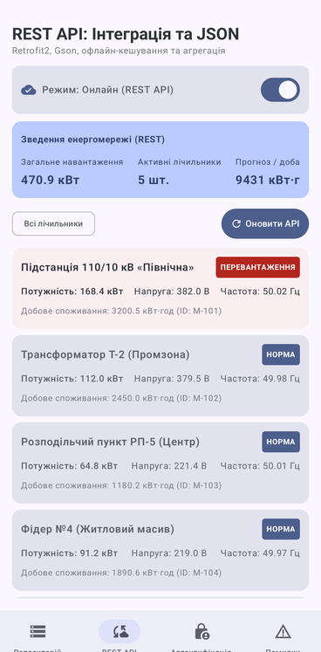
Рис 4. Вкладка «REST API» — завантаження списку лічильників та підсумкової телеметрії через Retrofit у режимі Онлайн

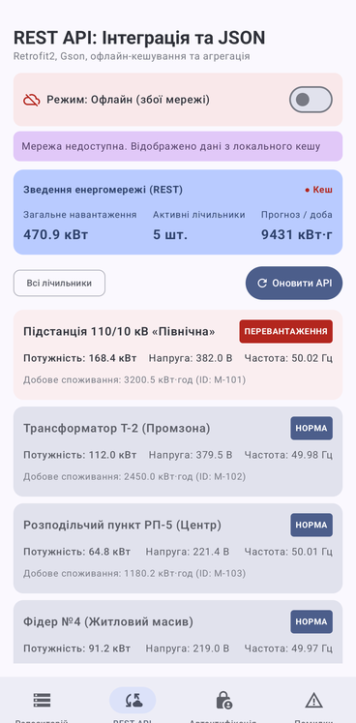
Рис 5. Робота в режимі Офлайн: використання локального кешу даних з відображенням банера попередження

Практичне заняття № 11
Тема: Автентифікація через API з використанням тестового токена (mocked token) та збереження стану автентифікації.

1. Коротке пояснення
Розроблено механізм автентифікації користувачів із використанням тестового токена (Mocked Token JWT / Bearer). Створено клас AuthToken, який містить згенерований токен, ім'я користувача, роль у системі (USER або ADMIN) та часову мітку завершення терміну дії (expiresAt). Реалізовано валідацію полів входу на клієнті з виведенням повідомлень про помилки. На основі ролі користувача застосунок адаптує інтерфейс: користувачу з роллю USER надається доступ до захищеного ендпоінта енергомоніторингу виключно в режимі читання даних, тоді як адміністратор (ADMIN) отримує розширені права — регулювання ліміту потужності, активацію екстреного аварійного відключення та перегляд системного журналу аудиту дій. Додано функцію емуляції завершення терміну дії токена (Expire Token) із забороною доступу до захищених операцій до повторної авторизації.

2. Скріншот коду:
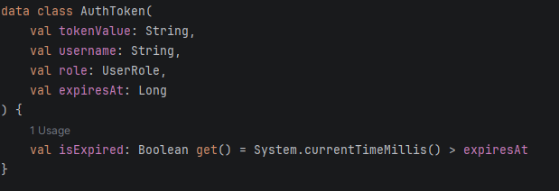

3. Скріншоти роботи програми:
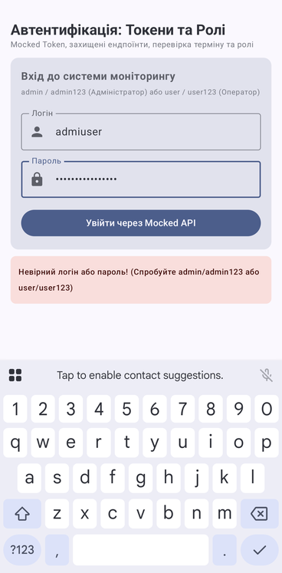
Рис 6. Вкладка «Автентифікація» — перевірка валідації форми та виведення повідомлення про помилку введення

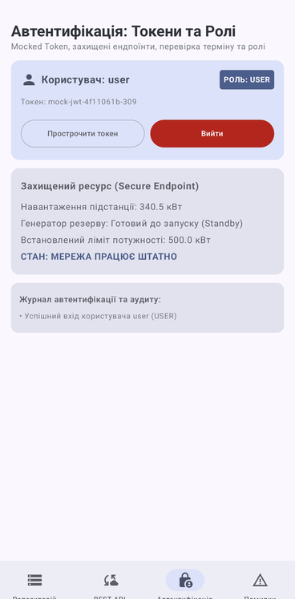
Рис 7. Авторизація користувача з роллю «USER»: доступ до захищених показників телеметрії у режимі читання

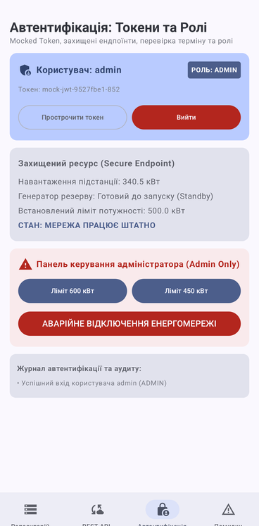
Рис 8. Панель керування адміністратора («ADMIN»): налаштування лімітів потужності, аварійне вимкнення та журнал аудиту дій

Практичне заняття № 12
Тема: Обробка помилок мережевих запитів у мобільних застосунках.

1. Коротке пояснення
Реалізовано комплексну систему обробки мережевих помилок за допомогою централізованого обробника NetworkErrorHandler. Здійснюється класифікація типових помилок: відсутність з'єднання, таймаут SocketTimeoutException та HTTP-статуси (400 Bad Request, 401 Unauthorized, 404 Not Found, 500 Server Error) із формуванням зрозумілих україномовних повідомлень. Для критичних викликів впроваджено політику повторних запитів (Retry Policy) через suspend-функцію executeWithRetry(), яка виконує до трьох спроб із прогресивним часовим інтервалом. Інтерфейс інформує користувача про інциденти за допомогою компонента Snackbar, а також веде інтерактивний системний журнал помилок (Error Log) безпосередньо на екрані застосунку та транслює діагностичні повідомлення в Android Logcat.

2. Скріншот коду:
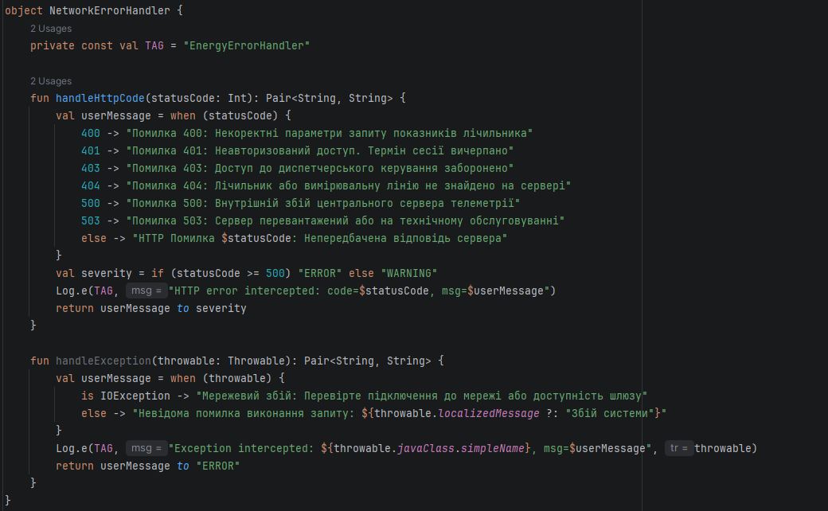

3. Скріншоти роботи програми:
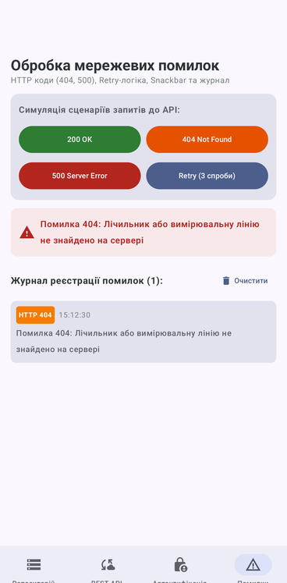
Рис 9. Вкладка «Помилки» — перехоплення помилки HTTP 404 та автоматичний запис інциденту до журналу подій

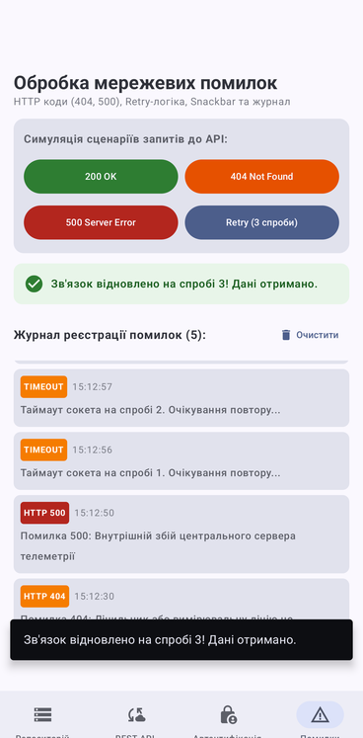
Рис 10. Робота політики повторних спроб (Retry Policy, спроба 3/3) при помилці 500 із виведенням повідомлення у Snackbar

Висновки
Під час виконання практичної роботи №3 опановано ключові архітектурні та мережеві шаблони сучасної Android-розробки: відокремлення бізнес-логіки від джерел даних за допомогою патерну Repository та надання даних через реактивні потоки StateFlow, організацію мережевої взаємодії з REST API за допомогою бібліотек Retrofit 2 та Gson із підтримкою локального кешу в офлайн-режимі, впровадження клієнтської автентифікації на базі токенів (Mocked Token JWT) із рольовим розмежуванням доступу (USER / ADMIN), а також надійну багаторівневу обробку мережевих помилок (HTTP 400, 401, 404, 500, таймаути) із реалізацією автоматичного retry-механізму та логуванням інцидентів.

